ТЕХНОЛОГИЧЕСКАЯ КАРТА № 6 /ОСП 3
краткосрочной образовательной практики речевой направленности
для детей 5-7 лет
«Множественное число имен существительных»

ФИО педагога: Ландина Оксана Александровна
Должность: учитель – логопед
Аннотация для родителей (основная идея доступная для понимания, четко и лаконично формулированная) | Ребёнок к школьному возрасту овладевает в основном всей сложной практической системой грамматики. Этот уровень практического владения языком является очень высоким, что позволяет ребёнку в школьном возрасте перейти к осознанию грамматических закономерностей при изучении русского языка. Поэтому формирование грамматических конструкций у детей дошкольного возраста является наиболее актуальной задачей на сегодняшний день.
Цель КОП | 1.Совершенствовать умение образовывать число имен существительных  2.Совершенствовать умение отвечать полным предложением на вопросы взрослого.  3. Совершенствовать умение согласовывать числительные и существительные.  4.Воспитание культуры коммуникации, умения выслушивать  взрослого и сверстников.
Количество часов КОП | 1 занятие по 5-7 минут
Максимальное количество участников | 1-3 человека
Перечень материалов и оборудования для проведения КОП | Предметные картинки с изображением картинок в единственном и множественном числе, картинка Волшебного карандаша.
Предполагаемые результаты (умения/навыки, созданный продукт) | 1.Умеет образовывать множественное число существительных.  2.Учится отвечать полными предложениями на вопросы педагога.  3.Умеет согласовывать числительные и существительные.  4.Внимательно слушает взрослого и сверстников.
Список литературы, использованной при подготовке КОП. | 1.Александрова Т.В. Практические задания по формированию грамматического строя речи у дошкольников [Текст] / Т.В. Александрова. –М., 2003. – 48 с.  2.Косинова Е. М. Грамматическая тетрадь № 4. Прилагательные. Сравнительная степень прилагательных. Антонимы и синонимы.

Тематический план занятий

Задачи | Деятельность педагога | Деятельность  детей | Предполагаемый результат
Тема: «Множественное число имён существительных»
1. Учить детей называть предмет во множественном числе.  2.Совершенствовать умение отвечать полными ответами на вопросы взрослого.  3.Совершенствовать умение согласовывать числительные и существительные.  4.Развивается зрительная память. | 1.Педагог выкладывает перед детьми картинки с изображением предметов в единственном числе. (Приложение № 2)  2.Педагог произносит стихотворение и выкладывает картинку Волшебного карандаша (приложение № 1)  «Был один предмет у нас, пришел волшебный карандаш, он трудился, рисовал не один предмет вдруг стал». У нас была одна кошка, а стали кошки.  3. Педагог просит детей назвать предметы во множественном числе.  4. Педагог просит посчитать предметы, назвать сколько предметов нарисовал карандаш.  5.Педагог просит закрыть картинки листком бумаги и вспомнить, что было изображено на картинках. | 1.Дети рассматривают картинки.  2.Дети называют предметы во множественном числе.  3.Дети считают, сколько предметов нарисовал Волшебный карандаш.  4.Дети вспоминают и называют, что было изображено на картинках. | 1.Дети практически учатся правильно образовывать множественное число существительных, согласовывать числительные и существительные.  2.Дети учатся отвечать полным предложением на вопросы взрослого.

Приложение № 1

Приложение № 2

вук «З»  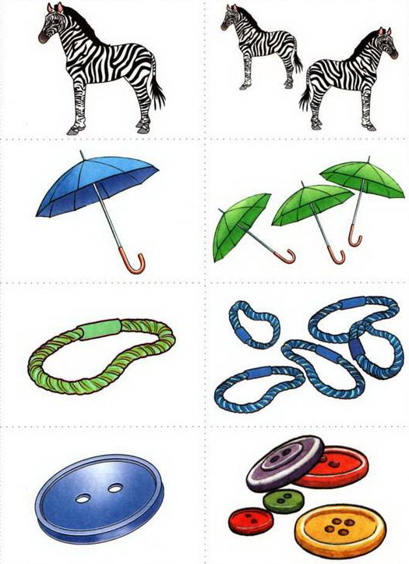 | Звук «Ш»  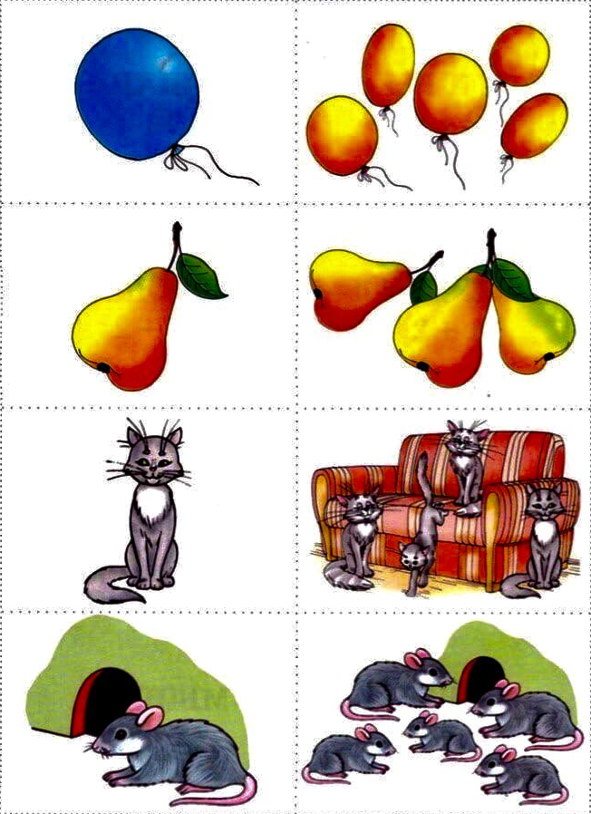
Звук «С»  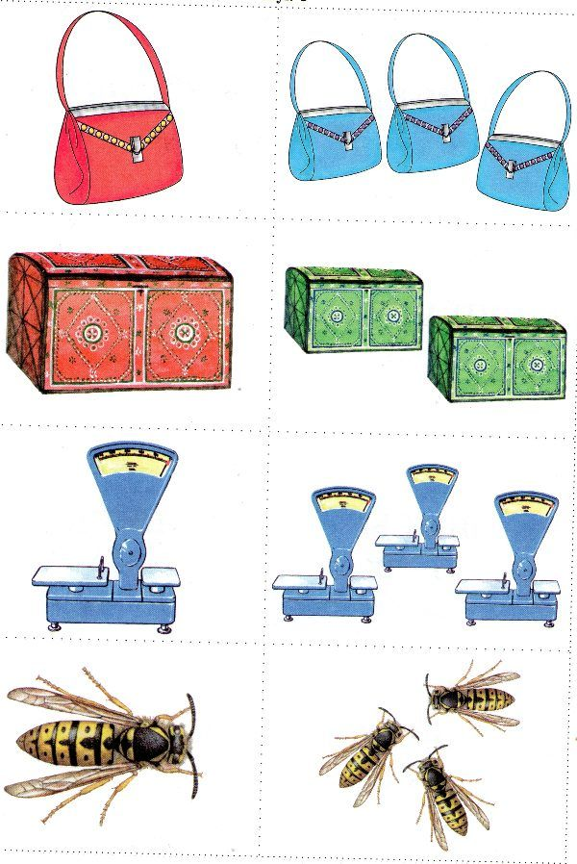 | Звук «Л»  